受 診 の た め に

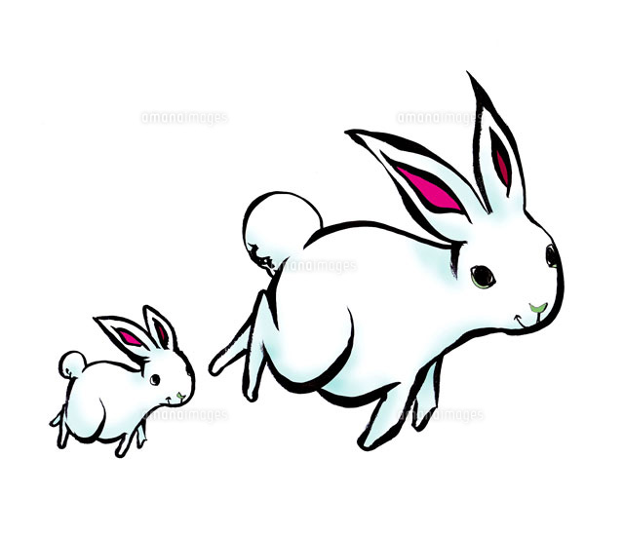

長崎県精神医療センター
児童思春期外来
児童思春期外来受診のために

お 名 前： （ 男・女 ） 生年月日： 年 月 日（ 歳 ヵ月）

学 校 名： （ 学年： 年 組）

記 入 者： （続柄 ） （ 記入日： 年 月 日 ）

１）今回、当院でご相談されたいことは何ですか。

２）今回の受診は、どなたのお考えや希望ですか。その理由もお書きください。

３） 受診前に知らせておきたいと思われること、また特にご要望などがありましたらご自由にお書きください。

（１）
４）お子様の発達や心理的な問題について、これまでに通院した病院や相談・療育機関があれば、例を参考にしてわかる範囲で順を追ってお書きください。
年 齢（学年） ： ６歳８ヵ月（年長） ～ ７歳３ヵ月（小１）
病院・相談機関 ： 〇〇病院△△科
相談したいこと ： 落ち着きのなさ 言葉の遅れ
検査とその結果 ： 脳波検査（波は少し乱れているが、てんかん波ない）
知能検査（軽度遅れがある）
診断名・説明 ： 注意欠陥多動性障害
治 療 ： 多動の薬

【記入例】

① 年 齢（学年） ： 歳 ヵ月（ ） ～ 歳 ヵ月（ ）
病院・相談機関 ：
相談したいこと ：
検査とその結果 ：
診断名・説 明 ：
治 療 ：

② 年 齢（学年） ： 歳 ヵ月（ ） ～ 歳 ヵ月（ ）
病院・相談機関 ：
相談したいこと ：
検査とその結果 ：
診断名・説 明 ：
治 療 ：

③ 年 齢（学年） ： 歳 ヵ月（ ） ～ 歳 ヵ月（ ）
病院・相談機関 ：
相談したいこと ：
検査とその結果 ：
診断名・説 明 ：
治 療 ：

④ 年 齢（学年） ： 歳 ヵ月（ ） ～ 歳 ヵ月（ ）
病院・相談機関 ：
相談したいこと ：
検査とその結果 ：
診断名・説 明 ：
治 療 ：

（２）
５）お子様の成長・発達の過程についてお尋ねします。
① 妊娠中、母体に何か心配なことがありましたか？
該当するものを〇で囲み、その内容もお書きください。

なし ・ あり
＊「あり」に〇をつけられた方は、その内容をお書きください。
（ ）

② 出生時について、お尋ねします。
・在 胎（ 週） ・出生時体重（ ｇ） ・仮 死（ なし・あり ）
・保育器使用（ なし・あり ） ・黄 疸( 軽度 ・ 普通 ・ 重度 )
・その他、心配だったこと
（ ）

③ 乳幼児期について、お尋ねします。
・首のすわり： ヵ月頃
・歩き始め ： ヵ月頃
・話し初め ： ヵ月頃
・人見知り ： ない ・ ある（ ヵ月頃から）
・その他、心配だったこと
（ ）

④ 乳幼児健診について、該当するものを〇で囲み、これまでに何か指摘を受けた場合は
その内容もお書きください。
・４ヵ月健診 ： 異常なし・指摘された・受けてない
＊指摘された内容
・１歳半健診 ： 異常なし・指摘された・受けていない
＊指摘された内容
・３歳健診 ： 異常なし・指摘された・受けていない
＊指摘された内容
・就学前健診 ： 異常なし・指摘された・受けていない
＊指摘された内容

（３）
⑤ 集団生活の中での問題や学校などから、何か指摘を受けたことがありましたか？
（例：友達と遊べない・いじめ・不登校・暴力的など）

保育園・幼稚園 | ない・ある | 内容：
小学校１～２年 | ない・ある | 内容：
小学校３～４年 | ない・ある | 内容：
小学校５～６年 | ない・ある | 内容：
中 学 校 | ない・ある | 内容：

⑥ お子様が、これまでに身体的な問題で定期的に病院にかかったことがあれば、その内容をお書きください。 ＊特に「けいれん」と「頭のけが」については、必ずご記入ください。

年 齢 | 病 名 | 病院名
例 | 小児喘息 | 〇△病院

⑦ この質問は、女のお子さんのみお答えください。
月経はありますか？

ない ・ ある（順調・不順） 初潮年齢（ ）歳

（４）
６）お子様が、現在服用中の薬があればお書きください。
お薬の名前：

７）お子様について、具体的にお書きください。
① 学校生活について
成 績： 上 ・ 中 ・ 下
得意科目：
苦手科目：
運 動： 得意 ・ 普通 ・ 苦手
② 趣味・興味・好きな遊び：
③ 得意なこと：
④ 苦手なこと：
⑤ 習い事・塾：
⑥ 生活習慣・家庭での役割：
⑦ く せ： チック ・ 爪かみ ・ 指しゃぶり ・ どもり
その他（ ）

８） 現在の家族構成についてお書きください。

名 前 | 続柄 | 年齢 | 職業・学校名 | 最終学歴 | 性 格 | 同居
例：山田花子 | 母 | 42 | 主婦 | 高卒 | おだやか・心配性 | 〇

（５）

